NAVODILO ZA IGRO:
V VSAKO VRSTICO IN V VSAK STOLPEC LAHKO POSTAVIMO SAMO ENO SLIČICO ENAKE VRSTE.

PRIMER: IMAMO BANANO, JABOLKO IN POMARANČO. BANANA SE LAHKO IN MORA V VSAKI VRSTICI IN V VSAKEM STOLPCU POJAVITI SAMO 1 KRAT. PRAV TAKO JABOLKO IN POMARANČA.
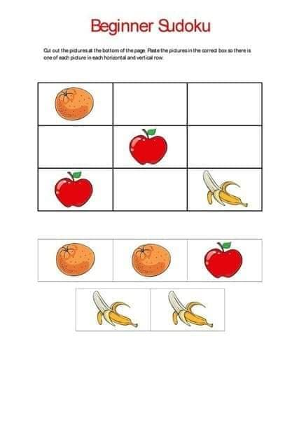
Rešitev:

BANANA JABOLKO

BANANA POMARANČA

POMARANČA

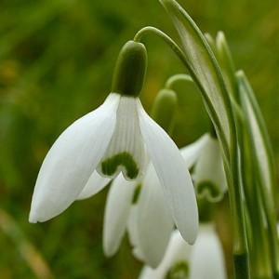
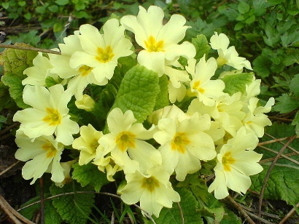
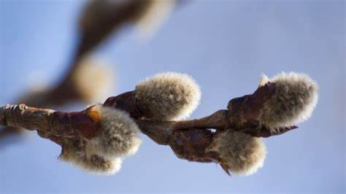

IZREŽI SPODNJE SLIČICE IN JIH VSTAVI V TABELO.
